**Отравление газом и дымом.**

Отравление газом или дымом случается в помещениях, которые не проветриваются.

Источники газа: газовая плита, если она неисправна или включена, но не зажжена; работающий мотор автомобиля (в гараже). Дымом можно отравиться, если раньше времени закрыть дымоход печи.

Признаки отравления: головная боль, головокружение, шум в ушах, тошнота, рвота; в тяжёлых случаях могут быть судороги и потеря сознания.

*Как помочь пострадавшему.*

Выключить источник газа. Открыть окна. Расстегнуть пострадавшему воротник, вынести или вывести его из помещения. Дать понюхать нашатырный спирт. Растереть виски. Положить к ногам грелку. Сделать искусственное дыхание (в тяжелых случаях). Напоить чаем или кофе. Вызвать врача.

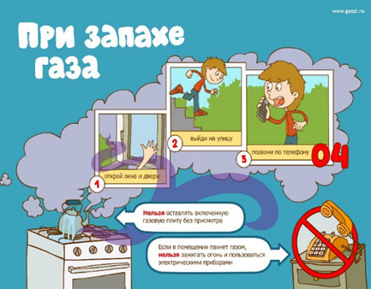

**Солнечные ожоги.**

Знаешь, почему кожа темнеет на солнце? Так она защищает организм от палящих лучей. Но если загорать несколько часов подряд, кожа не выдерживает. Она становится красной и начинает болеть, на ней появляются пузыри. Это ожог.

*Первая помощь.*

Обмыть обожжённое место слабым (светло-розового цвета) раствором марганцовки. Здоровую кожу по краям обожжённого места обработать перекисью водорода. Подсушить обожжённое место струёй тёплого воздуха.

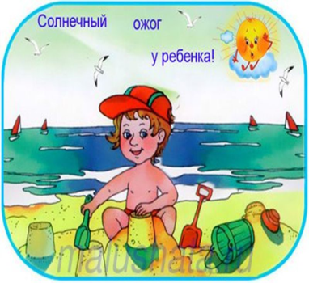

**Отравление пищей, ядовитыми веществами и лекарствами.**

Отравление наступает через несколько часов после употребления испорченной или зараженной пищи (мяса, колбасы, рыбы, ядовитых грибов, молока и других продуктов), приёма слишком большой дозы лекарства или (по ошибке) каких- то ядовитых веществ.

Признаки отравления: боль в животе, сильная тошнота, рвота, понос, головокружение; в тяжелых случаях – потеря сознания.

При отравлении лекарствами человек становится сонливым, безразличным или, наоборот, чрезвычайно возбужденным.

*Как оказать помощь.*

Первое, что нужно сделать при отравлении, - это как можно быстрее вывести яд из организма. Для этого нужно промыть желудок: дать больному выпить большое количество тёплой воды или слабого раствора (бледно-розового цвета) марганцовки и вызвать у него рвоту. Это надо повторить 2-3 раза. Пострадавшего согреть. Вызвать врача.

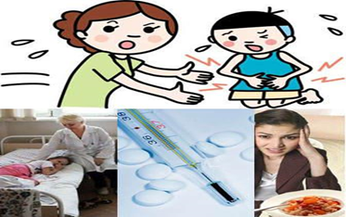

**Отморожение.**

А почему в морозную погоду на щеках появляется румянец? Так организм тоже защищает себя, подгоняя к коже побольше горячей крови. Но если находиться на морозе слишком долго, да ещё в ветреную погоду, можно отморозить пальцы, лицо и уши. Сначала человек чувствует боль. Потом его кожа бледнеет, теряет чувствительность; в тяжёлых случаях возникают отёки и пузыри.

*Первая помощь.*

Согреть пострадавшего в комнате с умеренной температурой воздуха (20-22 градуса). Укутать обмороженные части тела в тёплую одежду. На пузыри наложить сухую стерильную повязку. Напоить пострадавшего тёплым чаем или кофе.

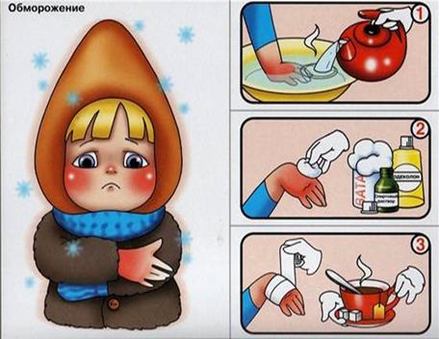

**Ушибы конечностей и туловища.**

На месте ушиба повреждаются кровеносные сосуды (происходит кровоизлияние) и постепенно появляется сине – багровое пятно – синяк.

*Первая помощь.*

Подставить ушибленное место под струю холодной воды или приложить холодный предмет. (Держать не более 10 минут).

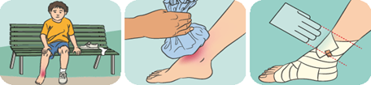

**Ушибы головы.**

Голову нужно особенно беречь, так как при её ушибах может быть сотрясение мозга. Основные признаки сотрясения мозга: головокружение, тошнота, рвота, потеря сознания.

*Как помочь пострадавшему.*

Положить неподвижно, повернуть голову набок. Приложить к голове холодный компресс. Вызвать скорую помощь.

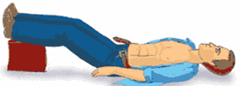

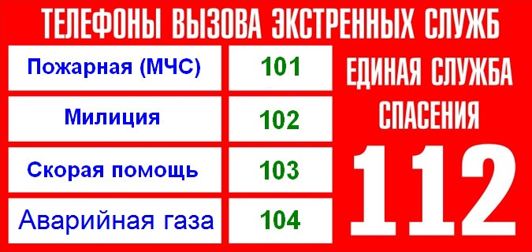



ОТДЕЛ ОБРАЗОВАНИЯ ЛЕЛЬЧИЦКОГО РАЙОННОГО ИСПОЛНИТЕЛЬНОГО КОМИТЕТА

ГУО «ЛЕЛЬЧИЦКИЙ РАЙОННЫЙ СОЦИАЛЬНО-ПЕДАГОГИЧЕСКИЙ ЦЕНТР»

***«Куда звонить,***

***если случилась беда в семье».***

